Памятка по порядку работы с Диагностическим отчетом и справочником ЕГРЮЛ
Назначение. Документ кратко описывает механизм выявления расхождений в реквизитах учреждения в справочнике ЕГРЮЛ Сводного реестра, а также порядок выполнения запроса актуальных данных ЕГРЮЛ от ФНС.
Описание последовательности действий.
На главной странице Личного кабинета необходимо перейти по меню: Справочники Формуляры Сводный реестр Вспомогательные справочники Диагностический отчет (Рисунок 1).
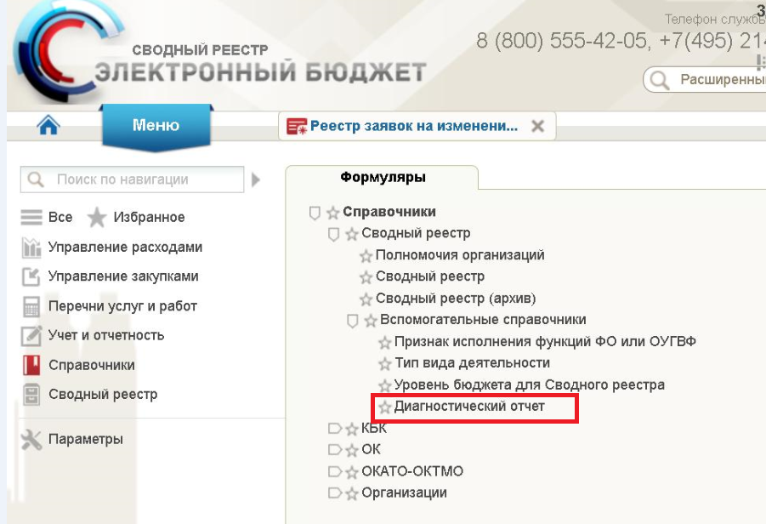
Рисунок 1. Путь к Диагностическому отчету
В справочнике «Диагностический отчет» имеются записи по учреждениям согласно утвержденному контрольному перечню. Для того чтобы отфильтровать нужны записи необходимо в списковой форме справочника «Диагностический отчет» нажать на кнопку «Видимость фильтров». После нажатия на данную кнопку появится дополнительная строка (Рисунок 2). Отфильтровать записи по значениям справочника «Диагностический отчет» можно по всем полям, которые отображаются в списковой форме.
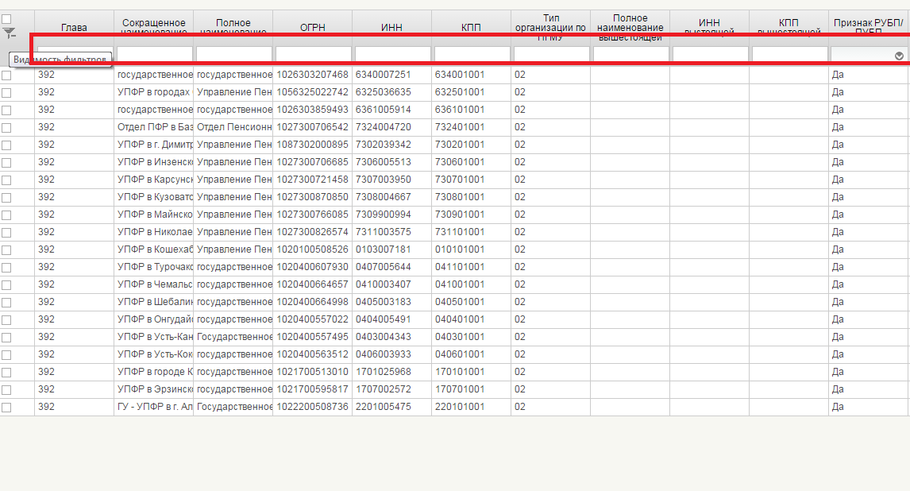
Рисунок 2. Фильтр справочника «Диагностического отчета»
Для формирования печатной формы Диагностического отчета необходимо выделить нужные записи из списка и нажать на кнопку 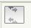 «Печать диагностического отчета» (Рисунок 3).
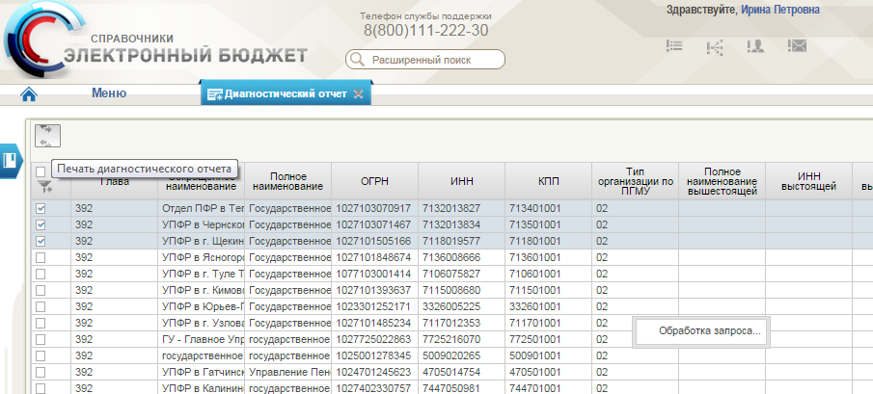
Рисунок 3. Формирование Диагностического отчета
После завершения Обработки запроса выводится печатная форма Диагностического отчета в формате Excel (Рисунок 4).
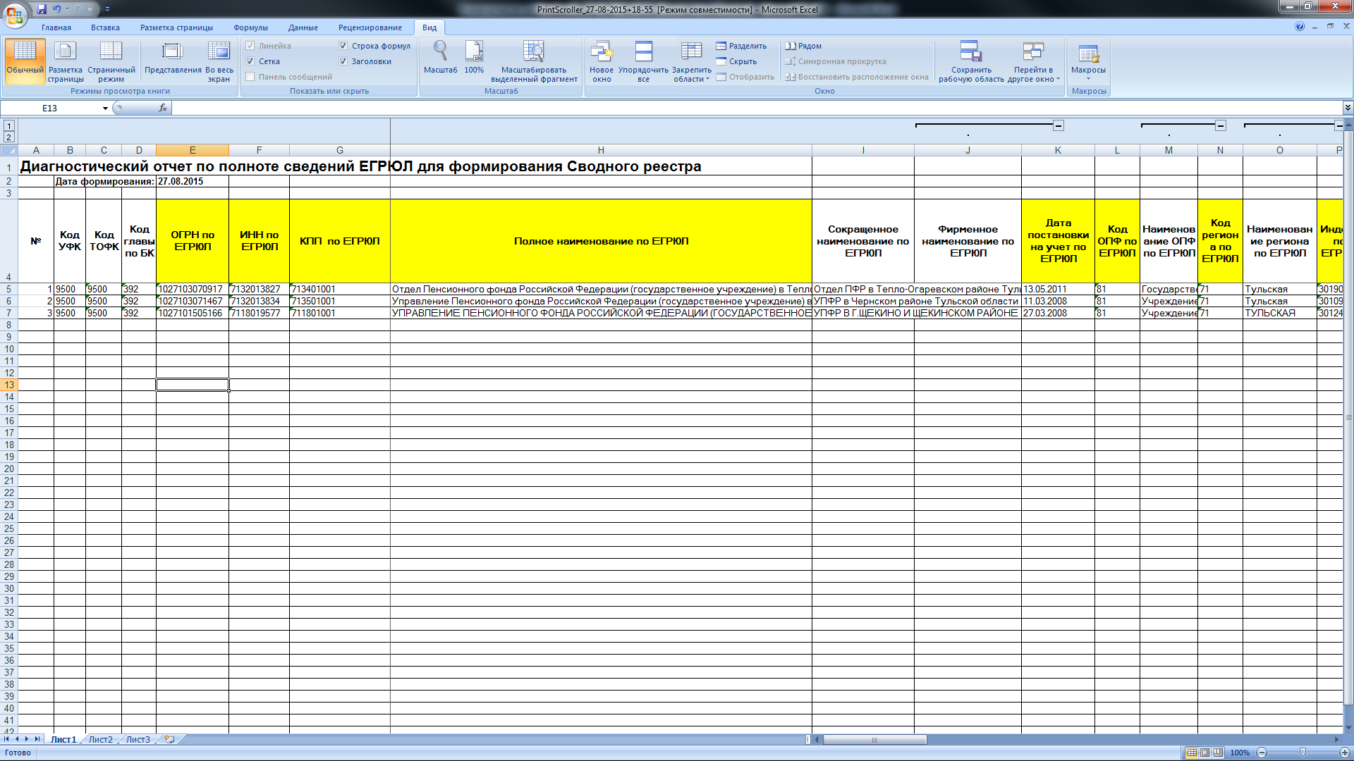
Рисунок 4. Печатная форма Диагностического отчета в формате Excel

При обнаружении несоответствий в диагностическом отчете (поля закрашены красным цветом) необходимо:
- найти данную запись в справочнике ЕГРЮЛ;
- открыть и проверить данную запись на несоответствия.
В случае подтверждения несоответствий в записи необходимо в перейти по меню: находится Справочники Формуляры Сводный реестр Организации ЕГРЮЛ (Рисунок 5) открыть справочник ЕГРЮЛ и выделить соответствующую запись и нажать на кнопку «Запросить данные в ФНС» (Рисунок 6).
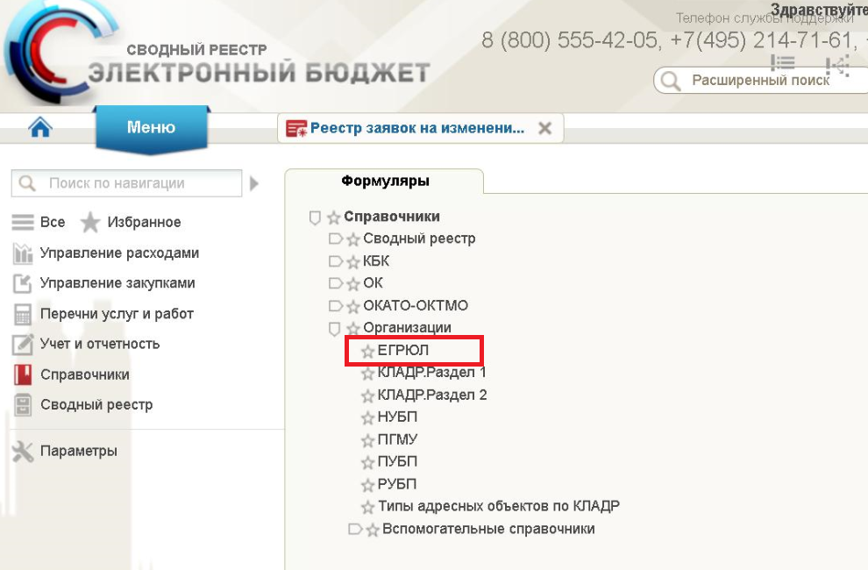
Рисунок 5. Путь к справочнику ЕГРЮЛ
Для того чтобы отфильтровать нужны записи необходимо в списковой форме справочника «ЕГРЮЛ» нажать на кнопку «Видимость фильтров». После нажатия на данную кнопку появится дополнительная строка (Рисунок 6). Отфильтровать записи по значениям справочника «ЕГРЮЛ» можно по всем полям, которые отображаются в списковой форме.
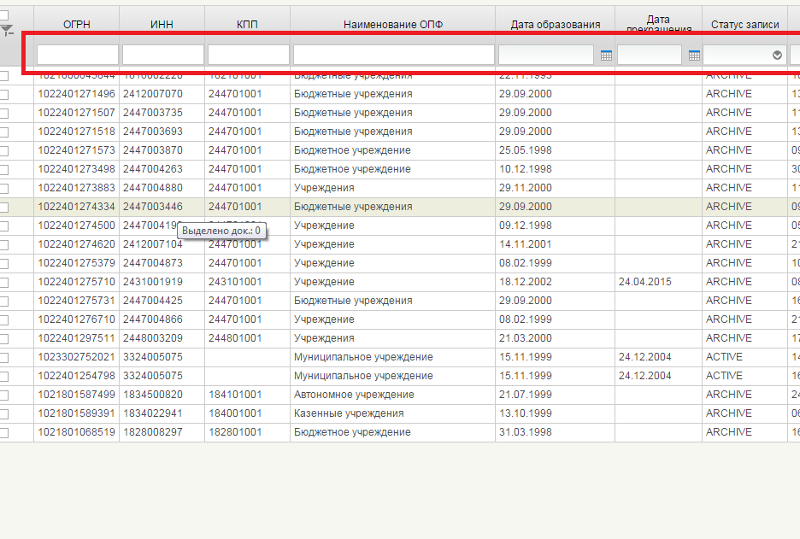
Рисунок 6. Фильтр справочника «ЕГРЮЛ

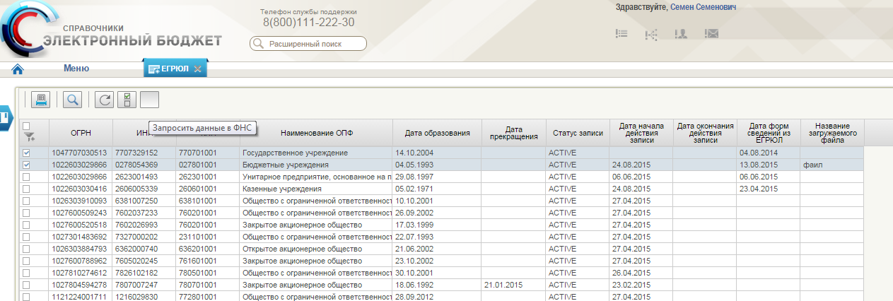
Рисунок 7. Кнопка отправки на запросы в ФНС
После нажатия на кнопку «Запросить данные в ФНС» выводится окно подтверждения отправки запроса данные в ФНС (Рисунок 8).
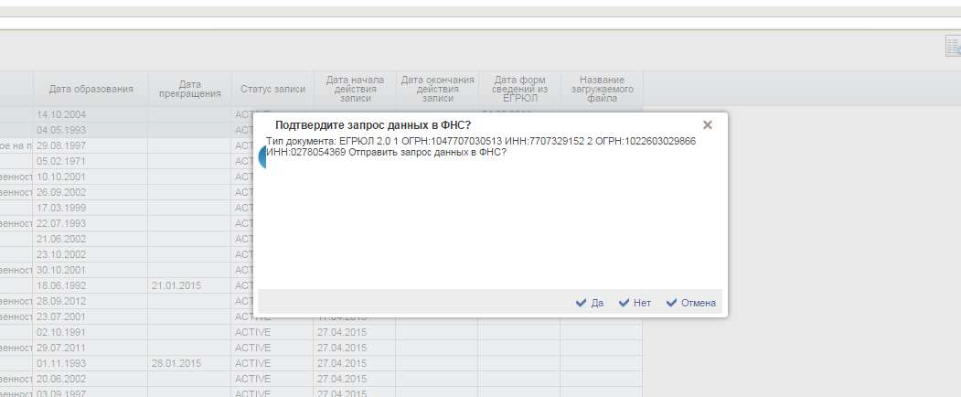
Рисунок 8. Подтверждение отправки запроса данных в ФНС

Для подтверждения отправки запроса необходимо нажать на кнопку «Да» и дождаться выполнения операции (Рисунок 9).
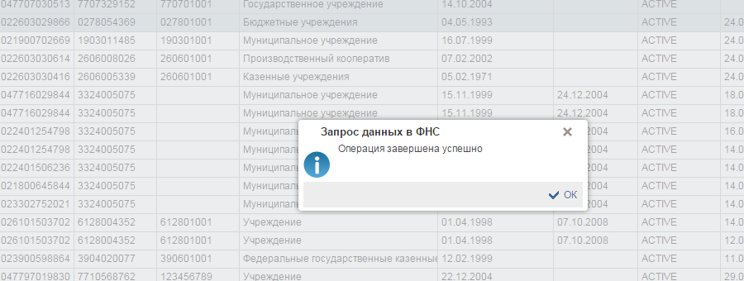
Рисунок 9. Успешное завершение операции
После получения обновленных данных от ФНС ранее актуальная запись автоматически переводится на статус «ARCHIVE» и создается новая обновленная запись на статусе «ACTIVE».
Для проверки даты обновления/формирования сведений из ЕГРЮЛ необходимо открыть списковую форму справочника ЕГРЮЛ (Рисунок 10) либо открыть саму запись справочника (Рисунок 11) и найти поле «Дата формирования сведений из ЕГРЮЛ»
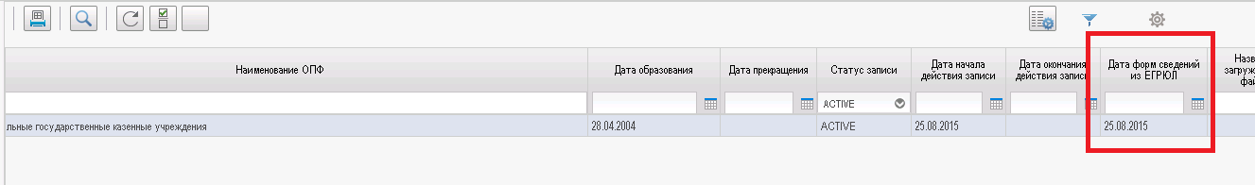
Рисунок 10. Поле «Дата формирования сведений из ЕГРЮЛ» в списковой форме справочника ЕГРЮЛ

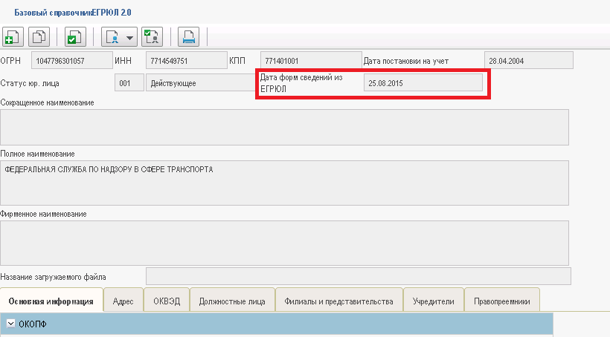
Рисунок 11. Поле «Дата формирования сведений из ЕГРЮЛ» в справочнике ЕГРЮЛ

Обновление данных справочника ЕГРЮЛ поступают в течение 5 рабочих дней. При получении обновлений по ЕГРЮЛ из ФНС необходимо повторно сформировать Диагностический отчет по данным организациям и проверить отсутствие несоответствий в данных.
При отсутствии обновлений в течение 5 рабочих дней необходимо завести обращение в СУЭ с указанием кода ОГРН, по которому были запрошены данные в ФНС.

